**Modelo de Casos de Uso**

**Lista Actor Semántica**

|  |  |
| --- | --- |
| **Tipo de usuario** | **Administrador** |
| **Tipo de actor** | **Principal** |
| **Actividades** | **Control y manejo de los usuarios registrados, visualizar reportes de visitas.** |

|  |  |
| --- | --- |
| **Tipo de usuario** | **Usuario** |
| **Tipo de actor** | **Principal** |
| **Actividades** | **Registrar ingresos, pagos y visualizar reportes** |

|  |  |
| --- | --- |
| **Tipo de usuario** | **Asistente de correos** |
| **Tipo de actor** | **Apoyo** |
| **Actividades** | **Consultar información de usuario, generar y enviar notificaciones de pago.** |

**Lista Actor Objetivo**

|  |  |  |
| --- | --- | --- |
| **Tipo** | **Actor** | **Objetivo** |
| **Principal** | **Usuario** | Registro  Login  Registrar Ingresos  Modificar Ingresos  Eliminar Ingresos  Visualizar Ingresos  Registrar Gastos  Modificar Gastos  Eliminar Gastos  Visualizar Gastos  Confirmar Pago  Visualizar Reportes  Configurar Cuenta y notificaciones  Eliminar Cuenta  Recuperar Contraseña |
| **Principal** | **Administrador** | Visualizar Usuarios  Visualizar Reportes  Eliminar Usuarios  Modificar Usuarios  Notificar a Usuarios  Modificar Cuenta  Recuperar Contraseña  Registrar Administrador  Registrar Usuarios |
| **Apoyo** | **Asistente de correos** | Enviar correos automáticos de notificacion a usuarios.  Enviar correo de registro de Gastos.  Enviar correo de registro de usuario. |

**Lista de Casos de Usos**

|  |  |
| --- | --- |
| **Clave** | **Nombre** |
| CU00 | Registro |
| CU01 | Login |
| CU02 | Registrar Ingresos de Usuario |
| CU03 | Modificar Ingresos de Usuario |
| CU04 | Eliminar Ingresos de Usuario |
| CU05 | Visualizar Ingresos de Usuario |
| CU06 | Registrar Gastos de Usuario |
| CU07 | Modificar Gastos de Usuario |
| CU08 | Eliminar Gastos de Usuario |
| CU09 | Visualizar Gastos de Usuario |
| CU10 | Confirmar Pago de Gastos de Usuario |
| CU11 | Visualizar Reportes de Usuario |
| CU12 | Configurar Cuenta y notificaciones de Usuario |
| CU13 | Eliminar Cuenta de Usuario |
| CU14 | Visualizar Usuarios |
| CU15 | Visualizar Reportes |
| CU16 | Eliminar Usuarios |
| CU17 | Modificar Usuarios |
| CU18 | Notificar a Usuarios |
| CU19 | Modificar Cuenta |
| CU20 | Recuperar Contraseña |
| CU21 | Registrar Administrador |
| CU22 | Enviar correos automáticos de notificacion a usuarios |
| CU23 | Administrador registrar usuarios |
| CU24 | Enviar correo de registro de Gastos |
| CU25 | Enviar correo de registro de usuario |

**Descripción de casos de uso**

**CU00 - Registro**

Permite que cualquier persona crear una cuenta nueva para él, se agrega su información y se envía correo con su cuenta y contraseña por defecto.

**CU01 - Login**

Permite al usuario el ingreso a la plataforma.**esto**

**CU02 - Registrar Ingresos de Usuario**

Permite al usuario agregar sus tipos de ingresos monetarios indicando cantidad en pesos, frecuencia del ingreso, y una breve descripción del ingreso.

**CU03 - Modificar Ingresos de Usuario**

Permite al usuario modificar los datos de los ingresos que ingresó previamente, cantidad en pesos, la frecuencia y la descripción del ingreso.

**CU04 - Eliminar Ingresos de Usuario**

Permite al usuario eliminar de su lista de ingresos, aquellos ingresos que no necesite, los ingresos se eliminan de uno por uno.

**CU05 - Visualizar Ingresos de Usuario**

Permite al usuario ver los ingresos que tiene registrados en su cuenta, se despliegan en una lista detallada de uno por uno.

**CU06 - Registrar Gastos de Usuario**

Permite al usuario agregar nuevos gastos a su cuenta indicando la frecuencia del pago del gasto, cantidad a pagar e importancia de dicho gasto.

**CU07 - Modificar Gastos de Usuario**

Permite al usuario modificar los datos de algún gasto agregado previamente, frecuencia de gasto, cantidad de pago e importancia de dicho gasto.

**CU08 - Eliminar Gastos de Usuario**

Permite al usuario eliminar de la lista de gastos aquellos que no necesite, se eliminan uno por uno.

**CU09 - Visualizar Gastos de Usuario**

Permite al usuario visualizar los gastos que tenga registrados en una lista de forma detallada uno por uno.

**CU10 - Confirmar Pago de Gastos de Usuario**

Permite al usuario verificar que se ha hecho un pago de un gasto ya sea en su debido tiempo o atrasado, se hace uno por uno.

**CU11 - Visualizar Reportes de Usuario**

Permite al usuario ver una estadística de sus ingresos contra sus egresos y el cumplimiento de los pagos en el tiempo indicado.

**CU12 - Configurar Cuenta y notificaciones de Usuario**

Permite al usuario hacer cambios a su cuenta el tiempo de recibir notificaciones y cambio de contraseña.

**CU13 - Eliminar Cuenta de Usuario**

Permite al usuario dar de baja su cuenta y especificar el motivo por el cual lo está haciendo, pedirá contraseña para proceder.

**CU14 - Visualizar Usuarios**

Permite al administrador ver cuantos usuarios hay en la plataform registrados y detalles sobre ellos.

**CU15 - Visualizar Reportes**

Permite al administrador ver estadísticas de cuántos usuarios se han registrados, dado de baja en un periodo de tiempo.

**CU16 - Eliminar Usuarios**

Permite al administrador eliminar a un usuario seleccionado, pide confirmación para proceder y es uno por uno.

**CU17 - Modificar Usuarios**

Permite al administrador hacer cambios a un usuario contraseña y todo lo de su perfil, pide confirmación y es uno por uno.

**CU18 - Notificar a Usuarios**

Permite al administrador enviar notificaciones a las cuentas de los usuarios con mensajes que se ingrese.

**CU19 - Modificar Cuenta**

Permite al administrador modificar datos de su cuenta: contraseña .

**CU20 - Recuperar Contraseña**

Permite al usuario y al administrador recuperar la contraseña que se olvidó por un nueva, se envía un correo para recuperarla.

**CU21 - Registrar Administrado**

Permite al administrador registrar a otro administrador se confirma la acción y se envía el correo al nuevo administrador.

**CU22 - Enviar correos automáticos de notificacion a usuarios**

Permite verificar de forma automática que usuarios ocupan recibir notificación de gastos que deba de pagar, mediante un correo.

**CU23 - Administrador registrar usuarios**

Permite al administrador registrar nuevos usuarios que se lo soliciten, se registra uno por uno.

**CU24 - Enviar correo de registro de Gastos**

Permite al usuario recibir correo cuando hace un registro de un nuevo gasto en sus cuenta.

**CU25 - Enviar correo de registro de usuario**

Permite el envío de un correo electrónico cuando un usuario nuevo se ha registrado en la plataforma, mostrando la bienvenida con datos de su cuenta.

**Descripción completa de casos de uso**

|  |  |  |
| --- | --- | --- |
| **CU 02** | **Registrar ingreso** | |
| **Version** | 1.0 | |
| **Autores** |  | |
| **Objetivos asociados** | Registrar ingresos del usuario | |
| **Descripción** | Un ingreso se agregará con una breve descripción del concepto, una cantidad en pesos y una frecuencia de ingreso (única, quincenal, semanal) | |
| **Secuencia normal** | **Paso** | **Acción** |
| 1 | El usuario ingresa a módulo de ingresos. |
| 2 | El sistema solicita al usuario los datos del ingreso. |
| 3 | El usuario ingresa los datos solicitados. |
| 4 | El sistema guarda el ingreso. |
| 5 | El sistema muestra mensaje de confirmación. |
| **Frecuencia** | Desconocida | |
| **Importancia** | Alta | |
| **Urgencia** | Estandar | |
| **Prioridad del requerimiento:**  Alta | | |

|  |  |  |
| --- | --- | --- |
| **CU 06** | **Registrar gastos** | |
| **Version** | 1.0 | |
| **Autores** | Pedro Josue Vidal Moreno | |
| **Objetivos asociados** | Registrar gastos del usuario | |
| **Descripción** | El usuario ingresa una categoría o tipo de gasto, una cantidad en pesos, un nivel de prioridad o importancia así como también una frecuencia de pago (única, quincenal, semanal) y fecha de corte | |
| **Secuencia normal** | **Paso** | **Acción** |
| 1 | El usuario ingresa su usuario y contraseña en el login |
| 2 | El sistema verifica que exista el usuario. |
| 3 | El sistema redirige a dashboard |
| 4 | El usuario ingresa al módulo de nuevo gasto |
| 5 | El usuario ingresa monto a pagar una descripción , número de pagos, categoría,frecuencia, fecha de corte y prioridad. |
| 6 | El sistema guarda el gasto en la base de datos. |
| 7 | El sistema envía mensaje de confirmación al correo del usuario. |
| 8 | El sistema redirecciona a lista de gastos. |
| 9 | El usuario Cierra sesión. |
| **Frecuencia** | Desconocida | |
| **Precondición** | El usuario deberá estar registrado. | |
| **Importancia** | Alta | |
| **Urgencia** | Estándar | |
| **Prioridad del requerimiento:**  Alta | | |

|  |  |  |
| --- | --- | --- |
| **CU 22** | **Enviar notificaciones** | |
| **Version** | 1.0 | |
| **Autores** |  | |
| **Objetivos asociados** | Enviar correos automáticos de notificación al usuario | |
| **Descripción** | Dependiendo de los ingresos y gastos que ingresará el usuario, se calculará cuales de los gastos son candidatos a pagarse primero y enviará un correo a usuario recordando el pago. | |
| **Secuencia normal** | **Paso** | **Acción** |
| 1 | El asistente de correos consulta los ingresos y gastos del usuario. |
| 2 | El asistente de correos calcula los pagos próximos a liquidar |
| 3 | El asistente envía correo de notificación con los gastos a pagar |
| 4 | El usuario recibe correo |
| **Frecuencia** | Desconocida | |
| **Importancia** | Alta | |
| **Urgencia** | Estándar | |
| **Prioridad del requerimiento:1**  Alta | | |

**Diagramas de caso de uso**

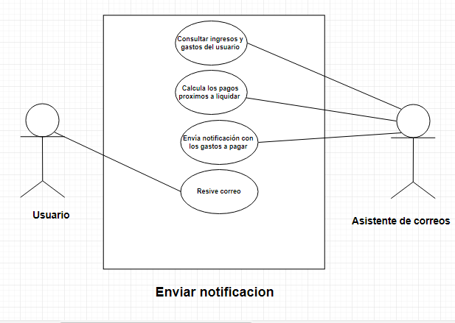

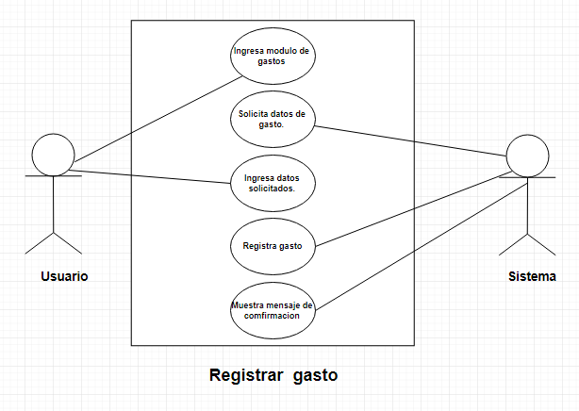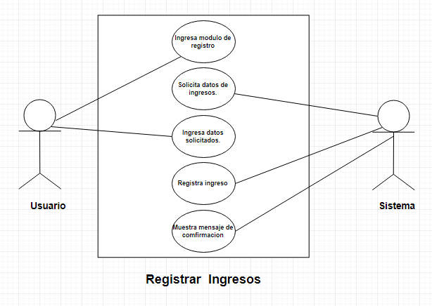

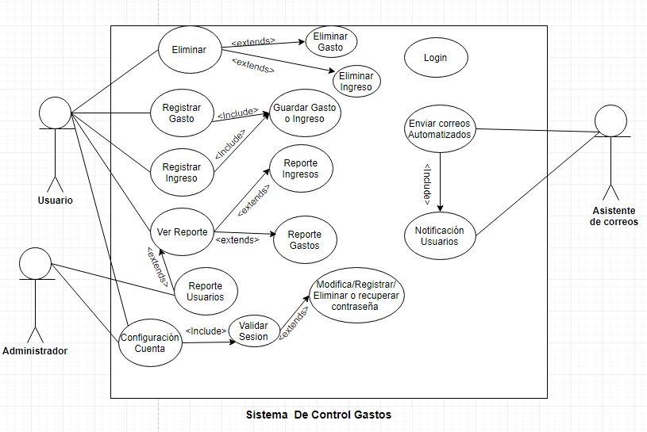

**Camino de Éxito**

1. El usuario ingresa su usuario y contraseña en el login.
2. El sistema verifica que exista el usuario y los datos sean correctos.
3. El sistema redirige a dashboard.
4. El usuario selecciona la vista de registrar un nuevo gasto.
5. El usuario introduce el monto a pagar, descripcion, numero de pagos, categoría, frecuencia, fecha a pagar y prioridad.
6. El sistema guarda pago en la base de datos.
7. El sistema manda un correo de su nuevo gasto.
8. El sistema redirecciona a la lista de gastos.
9. El usuario cierra sesión.